新 书 推 荐

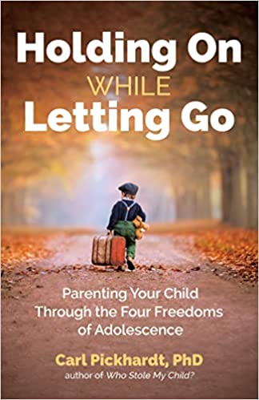
中文书名：《坚守与放手：抚养孩子度过青春期的四个自由阶段》
英文书名：HOLDING ON WHILE LETTING GO: Parenting Your Child Through the Four Freedoms of Adolescence
作 者：Carl Pickhardt
出 版 社：Simon & Schuster/HCI
代理公司：ANA/Lauren Li
页 数：336页
出版时间：2022年10月
代理地区：中国大陆、台湾
审读资料：电子稿
类 型：家教育儿

内容简介：

哈佛大学培训的心理学家和《今日心理学》育儿专家卡尔·皮克哈特（Carl Pickhardt）的新书让家长们大开眼界。书中，他带领大家了解在初高中这条崎岖不平的道路上会发生什么，并揭示了每个孩子成为健康成年人必须掌握的四个自由，以及父母在这一动荡的时期如何适应、鼓励并使自己成长。

养育青少年不适合胆小的人。正是在这些过山车般的岁月里，沮丧的父母发现自己一筹莫展，甚至在孩子们进入青少年时期时都几乎认不出他们了。卡尔·皮克哈特是哈佛大学训练有素的心理学家，也是《今日心理学》咨询专栏《如何顺利度过（孩子的）青春期》背后的理性之声，他分享了父母在孩子度过青少年时期走向独立和成年时需要知道的关键见解和实用工具。

这条路本就该如此崎岖不平。孩子们必须经过“四个不断发展的自由”，才能成为有能力、独立和自信的成年人。父母如何轻松地驾驭这些曲折，减少牵制、焦虑和踩刹车，直接关系到他们的孩子会有多大的成功。这四种自由是这样的：

1）免于对童年的排斥：大约在小学后期，他们想不再被当作孩子对待

2）与同龄人交往的自由：大约在初中阶段，他们想组建自己的朋友圈

3）实验自由：大约在高中阶段，他们想尝试更多成年人的活动

4）要求解放的自由：大约在大学阶段，他们决定成为自己的统治者

随着每一次对自由的推动，父母和青少年都需要学习如何减少对彼此的束缚，做到更多的放手。卡尔·皮克哈特博士将以同情心、经验和久经考验的指导为他们指明方向。

作者简介：


卡尔·皮克哈特博士（Ph.D. Carl Pickhardt）是一位著名的心理学家、演说家和育儿专家，现已从私人咨询行业退休。他在哈佛大学获得学士和教育硕士学位，并在德克萨斯大学奥斯汀分校获得博士学位。他是美国和德克萨斯州心理学会的成员。他为《今日心理学》（Psychology Today）撰写了一个颇受欢迎的育儿建议专栏，并就重要的育儿问题撰写了一些最实用、最有帮助的书籍，包括《互联的父亲》（The Connected Father）、《停止尖叫》（Stop the Screaming）、《独生子女的未来》（The Future of Your Only Child）和《为什么好孩子会变得残忍》（Why Good Kids Act Cruel）。作为一名多产作家，他继续写着三种不同类型的书：图解心理学、成长小说和非虚构的育儿建议。《坚守与放手》正是这类育儿书系列的第十七本。

谢谢您的阅读！
请将反馈信息发至：李文浩（Lauren Li）
安德鲁·纳伯格联合国际有限公司北京代表处
北京市海淀区中关村大街甲59号中国人民大学文化大厦1705室
邮编：100872
电话：010-82449901
传真：010-82504200
Email：Lauren@nurnberg.com.cn
网址：http://www.nurnberg.com.cn
微博：http://weibo.com/nurnberg
豆瓣小站：http://site.douban.com/110577/
新浪微博：安德鲁纳伯格公司的微博_微博 (weibo.com)
微信订阅号：ANABJ2002


